EXMO. SR. PRESIDENTE DA CÂMARA MUNICIPAL DE SUMARÉ

Indico ao Exmo. Sr. Prefeito Municipal, a ele solicitando e esse junto ao departamento competente, para que seja feito, com a máxima urgência, **ROÇAGEM E LIMPEZA – retirada de entulhos no entorno ds terrenos onde estão instaladas as academias e sobre tudo a MANUTENÇÃO dos equipamentos danificados de TODAS AS ACADEMIAS AO AR LIVRE DO MUNICÍPIO**

A medida se faz necessária, considerando que o mato alto propicia a proliferação de insetos e animais peçonhentos, dificultando por si só o acesso aos equipamentos urbanos destinados a prática de exercícios físicos, enquanto a falta de manutenção dessas academias causa riscos de acidentes aos usuários, além de comprometer a sua finalidade intrínseca, qual seja, proporcionar lazer gratuito ao ar livre, benéfico a saúde de jovens, adultos e até mesmo idosos.

Frisa-se que a presente solicitação é necessária, pois o risco de acidente é eminente tendo em vista que esta rua tem fluxo de veículos constante.

Sala de Sessões, 17 de outubro de 2023.

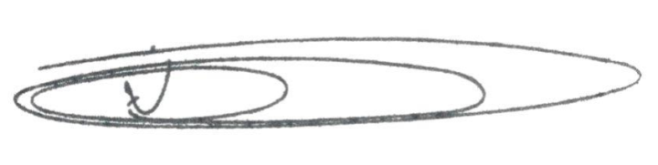

**NEY DO GÁS**

VEREADOR

*(Cidadania)*